Versão 2 MIP:

Participantes: Beatriz Silvano, Isabela Lanute, Marina Oliveira, Natália Correr e Victoria Bastos.

Tema: educação.

Objetivo: pesquisar quais as demandas dos professores de ensino médio e fundamental em relação ao ensino de educação ambiental e desenvolver material de acordo com essa demanda.

Público: professores de ensino fundamental e médio.

Com vamos colocar em prática:

Primeiramente serão selecionadas escolas em que há a possibilidade de comunicação com os professores. Até agora foram selecionadas as escolas E.E “Dr. Samuel de Castro Neves” e E.E José de Mello Moraes,

Em um próximo passo, após confirmada a comunicação com os professores das escolas, será elaborado um questionário para levantar as principais dificuldades e demandas dos professores em sala de aula para abordar temas de educação ambiental. O questionário será ou online ou impresso, sua forma dependerá da maneira como os professores participantes preferirem. Achamos que a comunicação será mais fácil se todo o processo priorizar a praticidade para os professores.

O conteúdo do questionário ainda não foi definido.

Após a aplicação dos questionários, as respostas serão analisadas e a partir da demanda encontrada, o grupo realizará um material que futuramente será enviado aos professores participantes. Este material poderá ser um jogo destinado aos alunos ou uma cartilha destinada aos professores, por exemplo.

→ Análise da MIP pelo modelo de planejamento estratégico

Análise do Problema
- O problema: qual o problema que queremos atacar e por que desejamos resolver ou mudar esse problema?

1)
Problema central:
Causas:
Consequências:

2) Como seria o mundo sem esse problema?

3) Que mudanças trariam à tona essa visão? Aqui combinamos as visões individuais para criar um problema que seja de objetivo comum.

Beatriz Silvano:
Isabela Lanute:
Marina Oliveira:
Natália Correr:
Victoria Bastos:

Análise do poder: avaliação do cenário do nosso problema, quem são os atores envolvidos e qual o papel de cada um deles

- Mapa de Atores: mapear os atores envolvidos com educação ambiental para alunos do fundamental.

- Análise FOFA (SWOT):

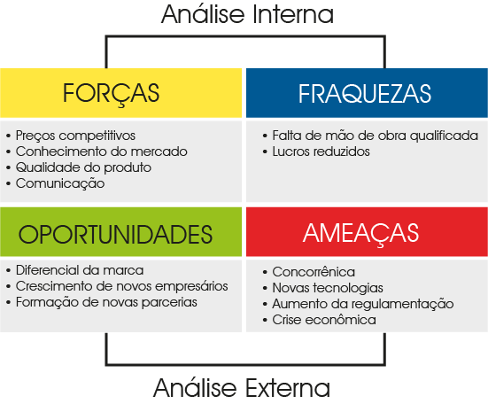

Análise da nossa estratégia e táticas: conjunto de planos e atividades para atingir o fim específico. Todos os processos envolvidos na nossa MIP que levarão para a elaboração da ação final.
- Usar aqui as táticas presentes no quadro passado pela Vivian na aula do dia 11/04.

